Tidspunkt | Sted | Aktivitet
Torsdag d. 24/8  Kl. 14.00 – 18.00 | Udlånet | Udlånet – pop-up bibliotek
Torsdag d. 24/8  Kl. 14.00 – 18.00 | Udenfor basecamp | Spis dit skrald –  bæredygtigt madværksted
Fredag d. 25/8  Kl. 10.00 – 14.00 | Udenfor basecamp | Fremtidens mad
Fredag d. 25/8  Kl. 10.00 – 18.00 | Udlånet | Udlånet – pop-up bibliotek
Fredag d. 25/8  Kl. 11.00 – 12.00 | Basecamp | SKAM – samtale om ny nordisk ungdomskultur
Fredag d. 25/8  Kl. 13.00 – 15.00 | Basecamp | Skilteskoven
Fredag d. 25/8  Kl. 15.00 – 16.30 | Basecamp | Black Out Poetry workshop
Fredag d. 25/8  Kl. 17.00 – 18.00 | Basecamp | Potent politisk rap
Lørdag d. 26/8  Kl. 10.00 – 12.00 | Udlånet | Udlånet – pop-up bibliotek
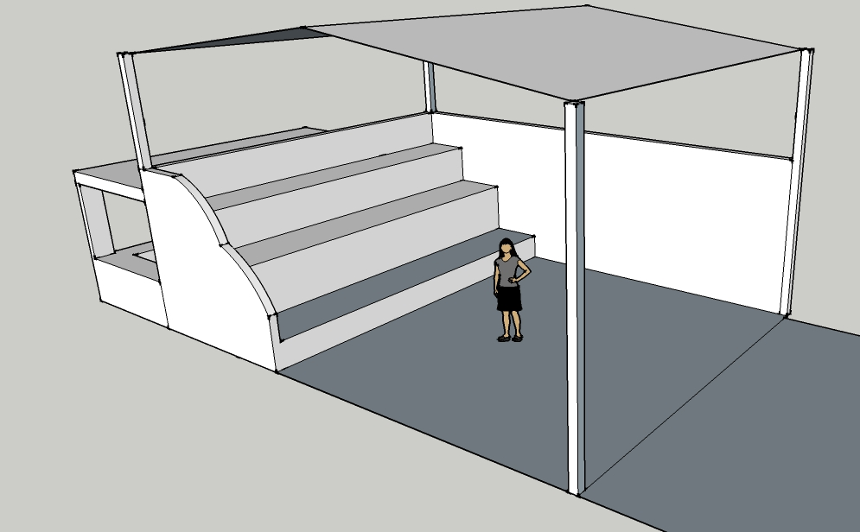
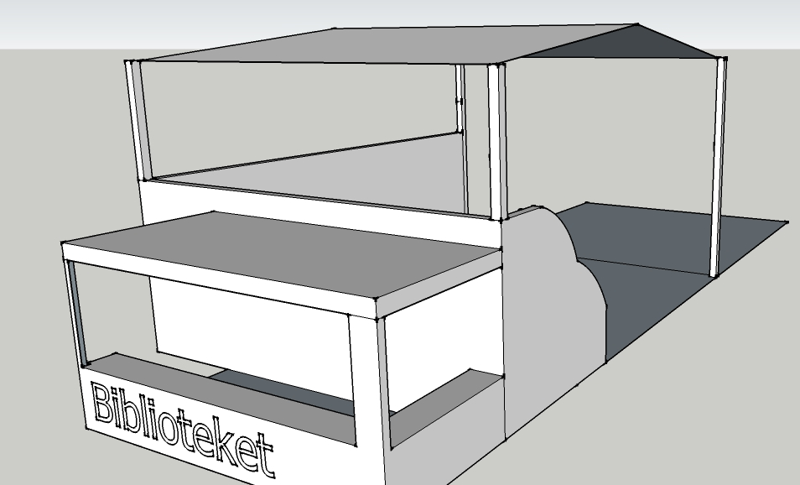
Bibliotekernes Basecamp på Kulturmødet Mors 2017
Vi vil gerne lave en camp, som indeholder tre forskellige rum, hvor vores aktiviteter kan foregå.

- Bibliotekernes Basecamp: Overdækket område, gerne samme areal som halmballe loungen sidste år. Dog kun en side med minibigballer eller lignende med i tre niveauer, som kan bruges til siddepladser ved samtaler og musik arrangementer. Det åbne område under overdækningen skal have skiftende funktioner – siddepladser på små halmballer + arbejdsbord til workshops.
Krav: Strøm til PA-anlæg og mixer

- Udlånet/Biblioteket: Et overdækket pop-up bibliotek, hvor man kan låne mange forskellige ting, som man måske lige står og mangler. Disk/bordplade
- Krav: Strøm til køleskab

- Åbent område ved siden af basecamp: Skal bruges til tre pavilioner, hvor en kok laver smagsprøver ud af overskudsmad. Krav: Strøm og vand

